
第三章 铁 金属材料
第二节 金属材料
第2课时 物质的量在化学方程式计算中的应用
【学习目标】
1.基于物质的量认识化学变化；
2.掌握物质的量在化学方程式计算中的应用。
【学习重点】
1.从物质的量的角度认识化学方程式的意义。
2.学会应用物质的量进行化学方程式计算。
3.化学计算的常用方法。
【学习难点】
1.学会应用物质的量进行化学方程式计算。
2.化学计算的常用方法。
【课前复习】有关物质的量的换算

【学习过程】
学习任务一 从物质的量的角度认识化学方程式的意义
1、.化学方程式中化学计量数与相关物理量的关系
2CO ＋ O₂ ===== 2CO₂
化学计量数 2 __ __
扩大NA倍 2NA ___ ____
物质的量 2 mol _____ _____
质量 56 g _____ ____
标况下气体体积 44.8 L ______ ______

【归纳总结】
(1)化学方程式中各物质的化学计量数之比等于其_________之比，等于其__________之比。
(2)对于有气体参加的反应，在同温同压下各气体的化学计量数之比等于其_____之比。

学习任务二 物质的量在化学方程式计算中的应用
例1 250mL 2mol/L的硫酸与足量的铁屑完全反应。计算
（1）参加反应的铁屑的物质的量;
（2）生成的H₂的体积（标准状况）。
解：参加反应的H₂SO₄的物质的量为：
n(H2SO₄)=C·V=2mol/L×0.25L=0.50mol
设参加反应的铁屑的物质的量为n(Fe)、生成氢气的物质的量为n(H₂)
Fe＋H₂SO₄===FeSO₄＋H₂↑
1 1 1 1
n(Fe) 0.50mol n(H₂)
n(Fe)＝0.5 mol
n(H₂)＝0.5 mol
∴V(H2)＝n(H2)·Vm＝0.5 mol×22.4 L·mol－1＝11.2 L
答：(1)参加反应的铁屑的物质的量为0.5 mol
(2)生成生成标准状况下氢气的体积是11.2 L

【归纳总结】
物质的量应用于化学方程式计算的基本步骤
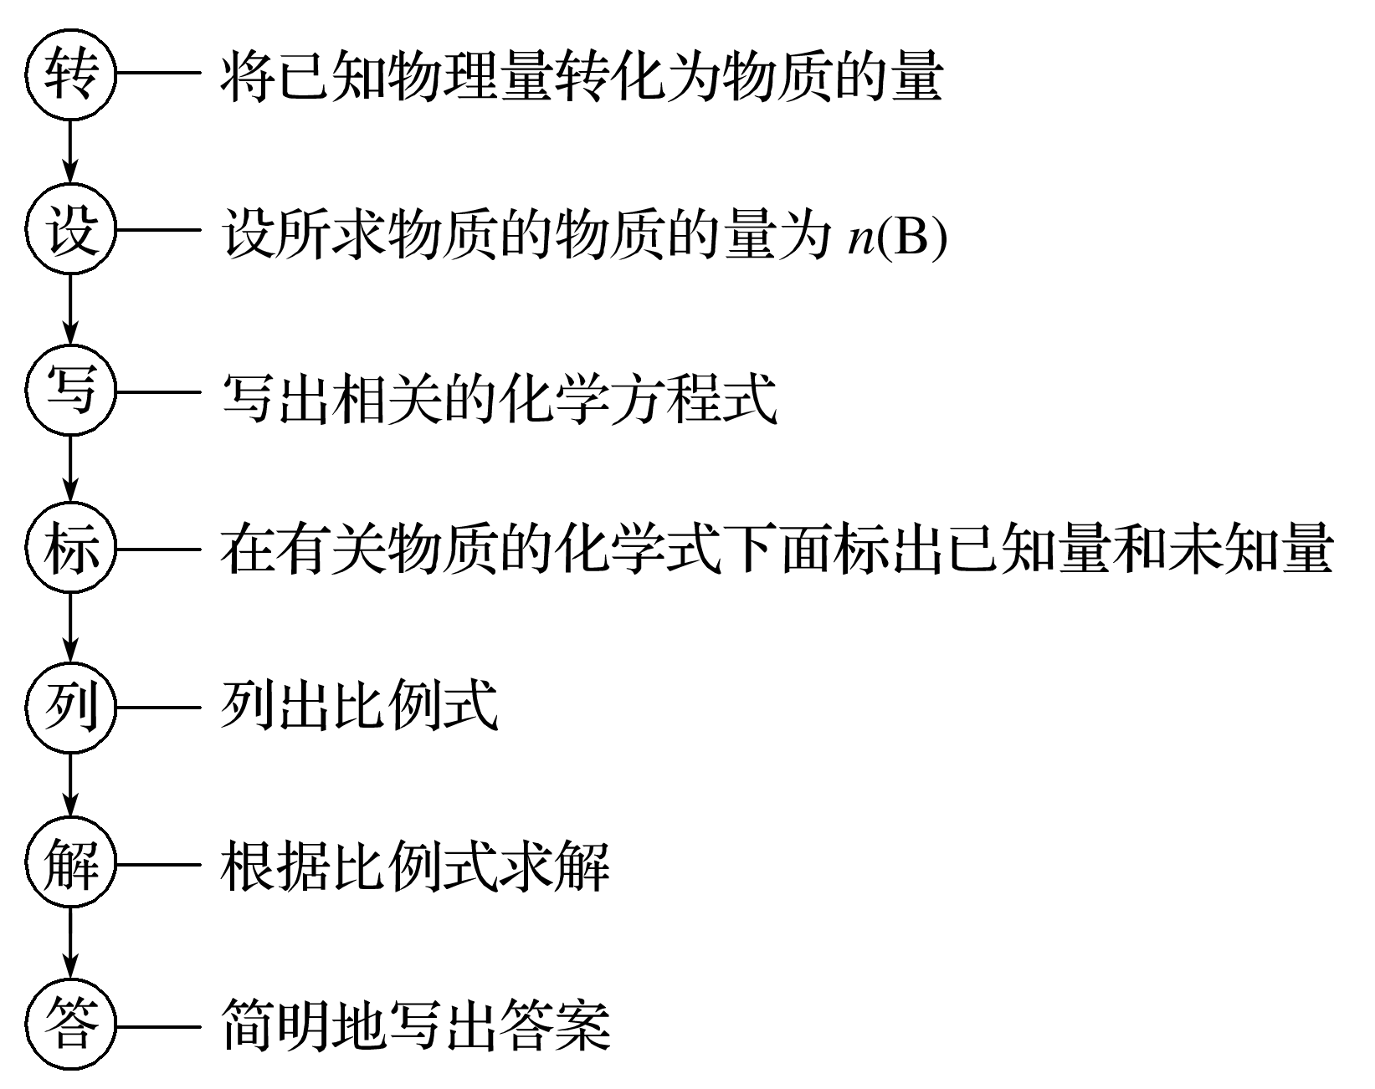

【练习】 5.4 g铝与足量NaOH溶液反应生成的氢气在标准状况的体
积是多少？

学习任务三 化学计算中常用方法
①关系式法
②守恒法(质量守恒、电荷守恒、电子守恒)
③方程组法(两个已知量求解混合物中两种物质的未知量)

